 | 地址：台北市104中山區復興南路一段32號10F-1
 | 電話： 02-8773-2320 02-7702-6996 傳真： FAX：02-8773-2380
 | E-MAIL：service@wide.com.tw MSN：april_87732320@hotmail.com
 | 網址：www.wide.com.tw
* 企業網站切成HTML需求說明
公司/客戶名稱
所屬行業類別
聯絡人
聯絡電話
公司地址
需切頁面數量 | 頁
需切頁面的JPG | 請把您需要切成HTML的頁面JPG壓縮，並隨此表發送至我們郵箱。待雙方確定需求後，需提供頁面原始檔，即（PhotoShop檔，AI檔，FireWorks檔）
其它說明：
注：請填寫以下客戶表格，填寫好後再E-mail至我們信箱！我們會盡快與您聯絡。

價格：2500元（不含稅）
*（含5個頁面及1個JavaScript），每增加一頁加500元。
*（如未滿2500元，以2500元收費）
*（以上不含入口網站，購物網站，如有需求請來電洽詢）
客戶可以得到的服務：
1. 採用DIV+CSS標準頁面切割方式，兼容IE6+IE7+IE8+FIREFOX瀏覽器。
2. 在不同螢幕解析度下頁面不產生錯亂狀況。
3. 網站檔案小，程式碼簡潔，無贅碼，網站頁面打開速度更快。
服務流程及須知：
1. 您可以下載《企業網站頁面切圖需求說明.doc》，填寫好後發送到我們的信箱service@wide.com.tw，我們收到後會跟您聯絡相關細節；或者您可以直接與我們聯絡
TEL：02-8773-2320 / 02-7702-6996 FAX：02-8773-2380
地址：台北市104中山區復興南路一段32號10F-1
MSN：april_87732320@hotmail.com

2. 經雙方確認相關需求無誤後，客戶須先支付50%設計費，待結案時再收取剩餘50%的費用。

3. 整個案件時間為5天（設計師切頁面：3天，客戶確認及結案：2天）
自付款時間起（付款時間若超過中午12點，將從第二天起算）.

付款方式：
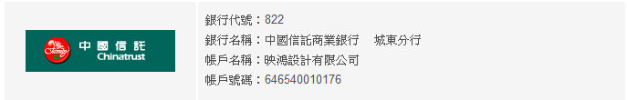
銀行代號：822
銀行名稱：中國信託商業銀行 城東分行
帳戶名稱：映鴻設計有限公司
帳戶號碼：646540010176

